3 октября 2014 года в лицее состоялся праздник, посвященный Дню пожилого человека, на который были приглашены: ветеран Великой Отечественной войны и ветеран завода ОАО КМПО Максимов А.А., и золотой фонд лицея – учителя, которые проработали в лицее 30 и более лет. Лицеисты вручили им цветы и подарки.
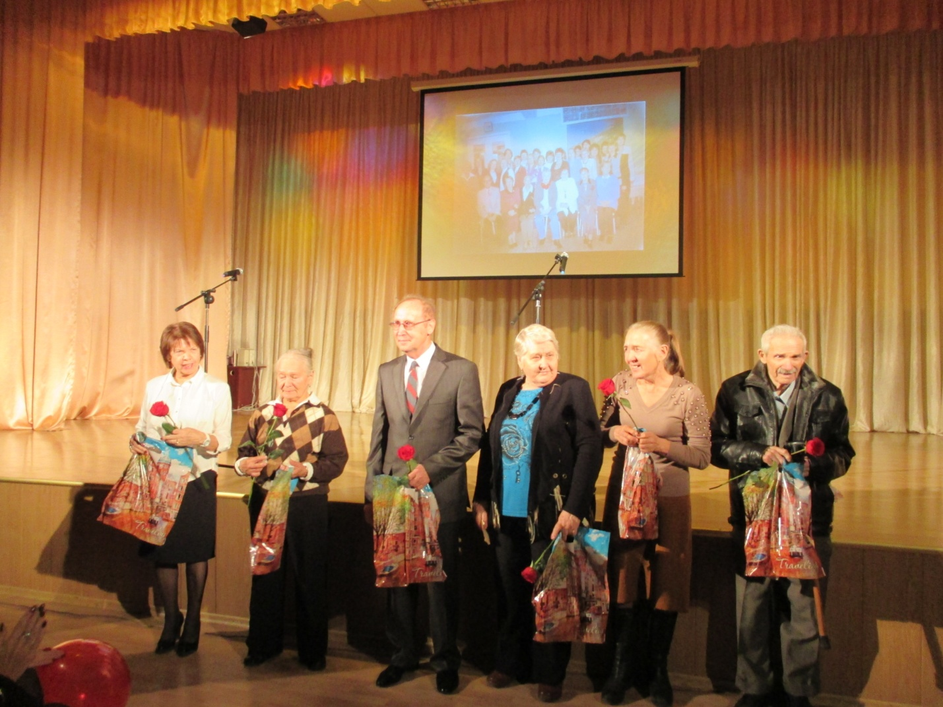
Для ветеранов учащимися лицея был подготовлен праздничный концерт
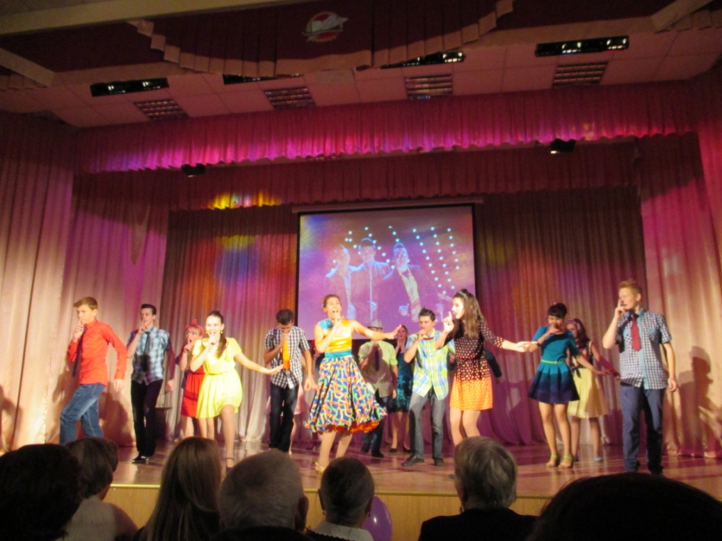
Завершился праздник исполнением гимна лицея, в котором приняли участие ветераны ВОВ и ветераны труда.
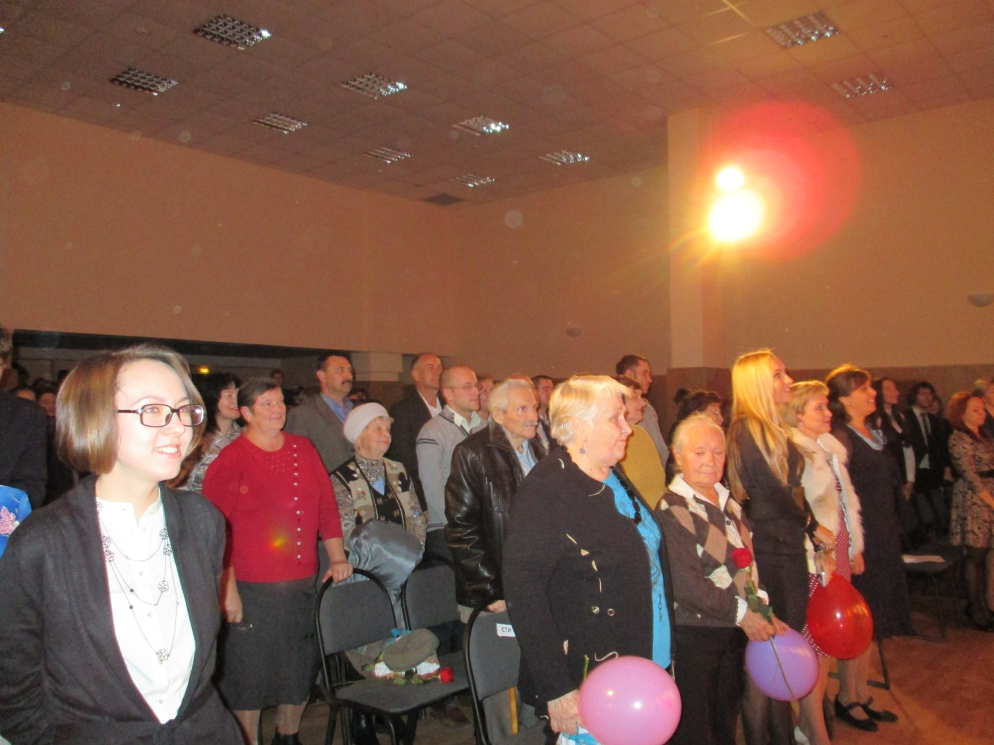
3.10.14 года состоялось праздничное чаепитие. Ветераны лицея смогли станцевать свой любимый вальс.
